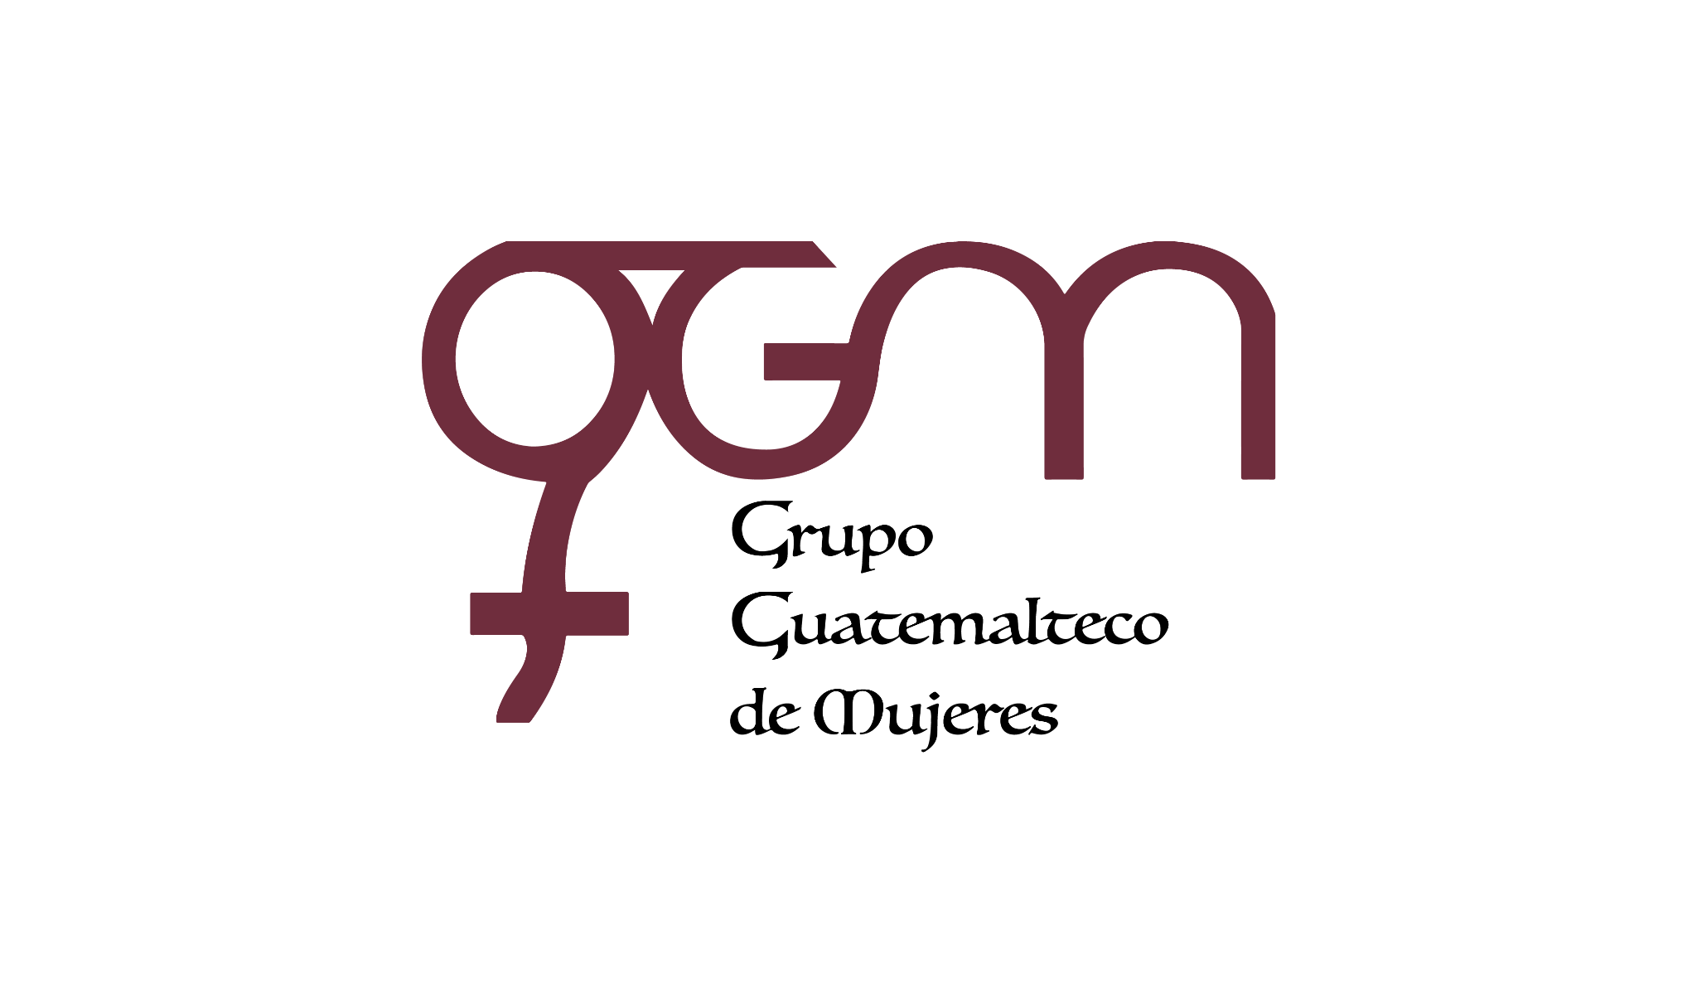
Asociación Grupo Guatemalteco de Mujeres-GGM
Sistema de Fortalecimiento Institucional
Fortalecimiento Institucional.
Responsable de actualización de información: Mayra Argueta
Fecha de Elaboración: 31/12/2024
Informe sobre Pertenencia sociolingüística.
Mes y año: diciembre, 2024

- Mujeres sobrevivientes de violencia atendidas.
DATOS: ATENCIÓN INICIAL 2024
GGM- CAIMUS | Diciembre | Total
GGM CAIMUS GUATEMALA | 14 | 14
GGM CAIMUS ESCUINTLA | 21 | 21
GGM CAIMUS RABINAL BAJA VERAPAZ | 14 | 14
GGM CAIMUS SUCHITEPÉQUEZ | 11 | 11
TOTAL | 60 | 60
Fuente: Sistema de registro de información GGM-CAIMUS-diciembre 2024.

- Grupo étnico al que pertenecen las mujeres atendidas.
ETNIA | GGM-CAIMUS GUATEMALA | GGM-CAIMUS ESCUINTLA | GGM-CAIMUS RABINAL BAJA VERAPAZ | GGM- CAIMUS SUCHITEPÉQUEZ | TOTAL
Maya | 0 | 0 | 12 | 0 | 12
Mestiza | 14 | 21 | 2 | 11 | 48
Garífuna | 0 | 0 | 0 | 0 | 0
TOTAL | 14 | 21 | 14 | 11 | 60
Fuente: Sistema de registro de información GGM-CAIMUS-diciembre 2024.

